Свой голос
4
27 марта 2014 года
ПОЗДРАВЛЯЕМ С ДНЁМ РОЖДЕНИЯ!

Милешкевича Руслана  Горюнова Евгения  Фурса Вячеслава  Журавскую Альбину  Рачковскую Ирину  Кедрика Василия  Корсак Наталью  Яхимовича Антона  Дубик Анастасию  Семашкевича Алексея  Васинскую Алесю  Новикова Сергея | 5 марта  6 марта  10 марта  10 марта  10 марта  13 марта  13 марта  19 марта  24 марта  30 марта  30 марта  31 марта

Желаем счастья целый ворох,
Улыбок радостных букет,
Друзей надёжных и весёлых,
Счастливой жизни целый век!

РЕПОРТАЖ С МЕСТА СОБЫТИЙ

Чудо-сказка

Кому-то дарят на 8 Марта цветы, кому-то – парфюмерию, а нашим девочкам подарили возможность побывать в сказке. Вы спросите, какой? Самой настоящей – в цирке!
И дети, и взрослые cо мной согласятся, что цирк – это фокусник, творящий чудеса; цирк – это пёстрые летящие шары и гнущие подковы силачи; цирк – это удивительной смелости акробаты и восхитительной красоты гимнасты.
К тому, что в цирке выступают дрессированные собачки, обезьяны, тигры и даже крокодилы, поклонники циркового искусства уже привыкли. А вот дрессированных бегемотов еще никто не видел. Нам посчастливилось увидеть новую цирковую программу «Шоу бегемотов», которую привёз в Минск Народный артист России дрессировщик Тофик Ахундов. Он - единственный в мире дрессировщик бегемотов. Его тяжеловесные (при этом довольно грациозные) питомицы не просто выходят на арену цирка, но даже танцуют!
Ещё в программе шоу было много других уникальных трюков, которые поражают зрителей бесстрашием, виртуозностью и ловкостью артистов различных цирковых жанров. Мы увидели завораживающий номер воздушных гимнастов «Легенда о любви», «Джигитов на лошадях» под руководством заслуженного артиста Осетии Б. Лазарова, уникальный аттракцион с участием семи видов дрессированных обезьян. Но объединяло все эти номера одно – желание артистов подарить своим зрителям радость и веру в чудо!

Людмила Александровна Радевич,
учитель русского языка и литературы

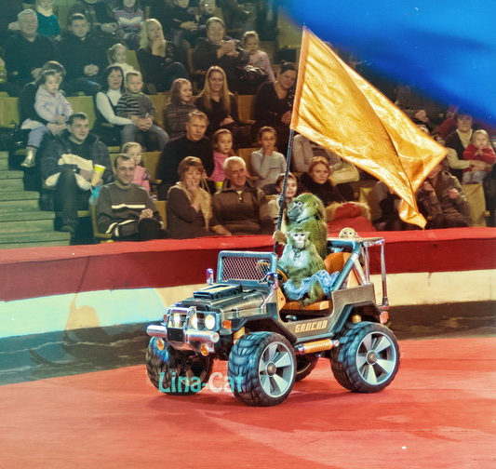

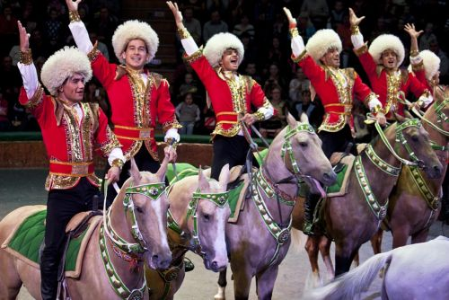

Адрес редакции:  222322,  Молодечненский р-н,  г.п. Радошковичи,  ул. Гастелло, 20 | Учредители:  первичная организация  ГУО «Радошковичской школы-интерната»;  пионерская дружина имени  Н.Ф. Гастелло | Редколлегия:  Фурс Юлия – главный редактор,  Ляхов Станислав – заместитель главного редактора  Главные консультанты:  Радевич Людмила Александровна,  Бондарь Елена Николаевна | Корреспондентский пункт  библиотека школы-интерната  Шеф-редактор:  Хорошко Татьяна Аркадьевна
СВОЙ ГОЛОС
Газета органа ученического самоуправления Радошковичской школы-интерната
27 марта 2014 г., №9 (5)

ВЕСЕННИЙ КОНЦЕРТ
7 марта мы с большим удовольствием поздравляли дорогих учителей, девочек и всех женщин школы. Концертная программа получилась интересной и разнообразной. Ведущими были Юля, Глеб и Артём. Между ними на сцене состоялся увлекательный диалог.
Малыши первой группы станцевали восточный танец. Великолепно исполнили вальс ребята из третьей группы. Шабан Тамара спела весёлую песню, которая сопровождалась подтанцовкой. Замечательные инсценировки песен были в 5 и 7 группах. Свои новые танцы представили « Три богатыря » и группа « Танец любви ». Самое активное участие в концерте принимала Юля, потому что ей приходилось одновременно вести программу и участвовать в номерах. Ребята просто молодцы!
В этот день прозвучали тёплые слова в честь прекрасной половины школы. В конце программы всем женщинам вручили тюльпаны, сделанные ребятами на кружке. Мы с удовольствием принимали участие в концерте, поэтому получился чудесный весенний праздник!
Фурс Светлана, учащаяся 11 класса

Поздравление с 8 марта
1 стр.

Конкурс «Золотое перо»
2 стр.

Аркадию Кулешову посвящается
3 стр.

КВН – это серьёзно
3 стр.

Чудо-сказка
4 стр.

Свой голос
2
27 марта 2014 года
ВНИМАНИЕ! КОНКУРС!

Аркадию Кулешову посвящается…
6 февраля 2014 года исполнилось 100 лет со дня рождения народного поэта Беларуси, переводчика, литературного критика, публициста, киносценариста, общественного деятеля Аркадия Кулешова.
В рамках празднования юбилея поэта в нашей школьной библиотеке оформлена книжная выставка “Мая Бесядзь”, прошёл литературный конкурс по его творчеству, проходит конкурс презентаций “Жыццёвы і творчы шлях Аркадзя Куляшова” и классные информационные занятия, которые знакомят со страницами жизни и творчества народного поэта Беларуси.
Станислав Ляхов, учащийся 11 класса

Учитель – наставник, мудрец, человек
В нашей школе-интернате много педагогов, которые заслуживают любви и восхищения воспитанников. Написать можно о каждом из них, я же хочу познакомить вас с замечательным учителем - Жоховец Людмилой Анатольевной, человеком творческим, индивидуальным, постоянно стремящимся к душевному контакту с учениками, с богатым внутренним миром и неистощимой жизненной энергией.
Людмила Анатольевна продолжает педагогическую династию: мама учила маленьких детей в начальной сельской школе, а папа преподавал русский язык и литературу. Когда семья переехала в Радошковичи, то они стали работать воспитателями в школе-интернате. В эту же школу пришла в 1979 году и Людмила Анатольевна после окончания (с красным дипломом) МГПИИЯ. Сначала стала воспитателем, а потом учителем английского языка.
Было ли трудно начинающему учителю? И да, и нет. Рядом с ней находились опытные педагоги, родители, которые всегда могли подставить плечо, дать нужный совет, поддержать, ободрить. А за помощью приходилось обращаться часто: классы были большие, дети сложные, а знания хотелось донести каждому ученику. Чтобы сделать свою работу более продуктивной, Людмила Анатольевна закончила (также с красным дипломом!) дефектологический факультет МГПИ имени М. Горького. А дальше у неё, как у каждого учителя, были курсы повышения квалификации, встречи с опытными педагогами, чтение специальной литературы, раздумья и поиск, разработки различных занятий, участие в конкурсах.
Имеют ли большое значение грамоты и дипломы, когда говоришь об учителе? Конечно, хотя Людмила Анатольевна так не считает. Благодарностей у неё много, они хранятся в папке, куда она редко заглядывает. Но в нашем школьном краеведческом музее можно увидеть диплом «Щит и роза», который в 2011 году Людмиле Анатольевне вручил Министр Внутренних дел Республики Беларусь.
На первое место в своей профессиональной деятельности Людмила Анатольевна ставит живое общение с детьми. Она дарит своим воспитанникам то, что нельзя осязать, видеть, слышать, но без чего невозможно движение вперед, - умение учиться, строить себя по кирпичику, увеличивая свой потенциал.
Людмила Анатольевна не только успешный педагог, но и счастливая супруга, любящая мама и заботливая бабушка. У неё всегда находится время для самых близких и дорогих людей. В своём доме Людмила Анатольевна создаёт теплую и сердечную атмосферу, её семья очень дружная и веселая, имеет собственные традиции и семейные праздники. В семье она самый важный человек.
У Людмилы Анатольевны много увлечений. Она страстный коллекционер: её коллекции олова и камней может позавидовать любой. Из своих поездок в Германию, куда сопровождает детей для оздоровления, Людмила Анатольевна привозит обязательно что-нибудь новое. Ещё она весьма творческая личность: пишет стихи, тексты песен, сценарии для школьных мероприятий. Также она с увлечением работает в огороде, много читает, путешествует.
На мой вопрос «Довольны ли Вы своей жизнью?» Людмила Анатольевна, улыбнувшись, ответила: «Мой день заполнен до последней минуты. Моя жизнь – это цельно построенное здание, и каждый кирпичик много значит для меня. Я счастлива в этом доме, и в целом своей жизнью. А преодолевать трудности и стойко переносить невзгоды, которые бывают у каждого, мне помогает вера в Бога ».
Для меня Людмила Анатольевна – это не только прекрасный учитель, но и пример для подражания. Это совершенно бескорыстный человек, который отдаёт свою жизнь, свою любовь, свои знания, всю свою душу нам, детям, обделённым родительской любовью, лаской и заботой.
Фурс Юлия, учащаяся 11 класса
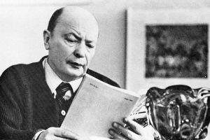

КВН – это серьёзно!
Наша школьная команда «Дизель» вновь принимала участие в районном конкурсе КВН. Игра проходила 19 марта в гимназии № 6 г. Молодечно. Команд-участниц было семь. Мы с волнением ожидали нашего выступления. Александр Андреевич волновался больше всех.
Из участников особенно запомнилась команда «Фара+», у которой было великолепное домашнее задание и музыкальный конкурс. Ещё понравилась смешная озвучка команды «Зебра». А интересный выход нашей команды просто потряс болельщиков в зале. Отлично исполнили песню Тамара Шабан и Артём Горюнов.
Но от своего выступления мы ожидали большего: всё-таки 6-е место – это не лучший результат. Уже первый конкурс выявил неопытность и волнение нового состава команды. Для некоторых номеров не хватило отлаженности и чёткости. И я думаю, каждый решил для себя, что ему нужно исправить, что запомнить на будущее. Выступать на сцене было даже страшновато, но мы старались, ведь представляли нашу школу и посёлок.
Мы очень рады, что приняли участие в этой игре. И надеемся, что в следующем году наши ребята серьёзнее отнесутся к конкурсу и завоюют призовое место.
Светлана Фурс, учащаяся 11 класса

ПРОДОЛЖАЮТСЯ ПРЕДМЕТНЫЕ НЕДЕЛИ
Гимн математике
Чтоб водить корабли,  Чтобы в небо взлететь,  Надо многое знать.  И при этом, и при этом,  Вы заметьте-ка,  Очень важную науку  Ма-те-ма-ти-ку!  Почему корабли  Не садятся на мель,  А по курсу идут  Сквозь туман и метель? | Потому что, потому что,  Вы заметьте-ка,  Капитанам помогает  Ма-те-ма-ти-ка!  Чтоб врачом, моряком  Или лётчиком стать,  Надо прежде всего  Математику знать.  И на свете нет профессий,  Вы заметьте-ка,  Где бы вам не пригодилась  Ма-те-ма-ти-ка!

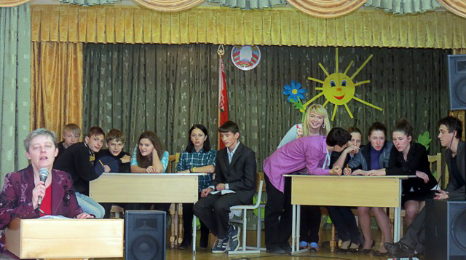

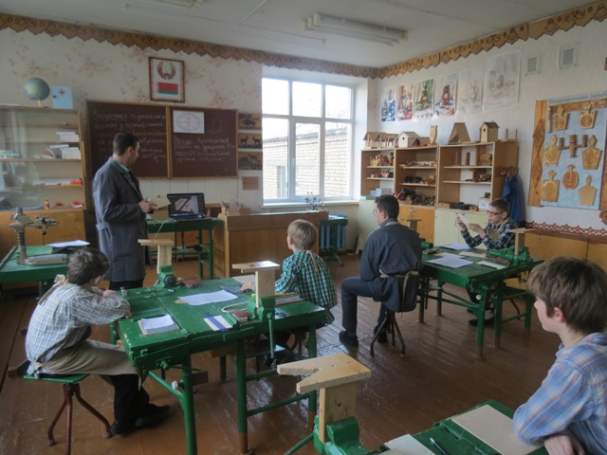
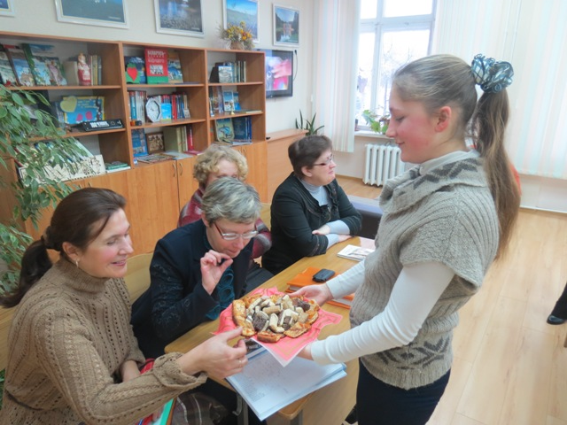

Панорама открытых учебных занятий

С 10 по 14 марта в школе была проведена неделя точных наук. В плане недели: игры, открытые уроки, кроссворды, викторины, конкурсы газет, итоговое мероприятие.

Игра «Красота точных наук»

Свой голос
С 10 по 14 марта в школе была проведена неделя точных наук. В плане недели: игры, открытые уроки, кроссворды, викторины, конкурсы газет, итоговое мероприятие.

Игра «Красота точных наук»
3
27марта 2014 года
ПАМЯТНЫЕ ДАТЫ

